www.attualita.it

N. 3/2023 di prot. Roma, 19 maggio 2023

OGGETTO: Festa della Repubblica 2023. Accredito Stampa.

AL MINISTERO DELLA DIFESA R O M A
- Stato Maggiore -

- festa.repubblica@smd.difesa.it -
-----------

In relazione alla ricorrenza della Festa della Repubblica, si prega voler accreditare lo scrivente VELTRI Salvatore, nato a Gioiosa Jonica (RC) il 30.07.1948, direttore di questo quotidiano online, patente di guida cat.A-B nr.RM7533395W, tessera OdG 171084, tel. 3346919239, quale giornalista/fotografo, munito di una macchina fotografica, Nikon D7500.
Lo scrivente M.B.V.C. S.Ten. CC. Cpl. ®, era stato accreditato tramite l'Associazione Assoarma, per conto dell'Associazione Nazionale Nastro Verde decorati di Medaglia d'Oro Mauriziana, di cui era Consigliere Nazionale.

Nel ringraziare, si porgono distinti saluti.
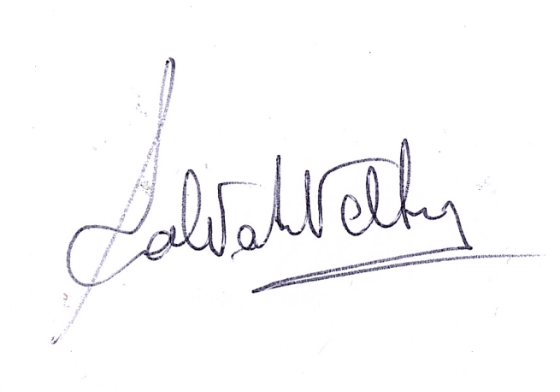

Il Direttore
- Dr. Salvatore Veltri -

